TRABAJO PRACTICO- R STUDIO
Realizado por: Florence Cornejo/ SBASE- Control de Gestión

INTRODUCCION: El tema a desarrollar son los Medios de Elevación en el Subte. El tema desde ya es uno de los más relevantes y se presta para muchísimo análisis. En esta oportunidad me voy a limitar a realizar un trabajo de práctica del uso de la herramienta R Studio. Sin embargo a futuro, la idea es realizar un trabajo en equipo sobre los reclamos por % funcionamiento Escaleras/ Ascensores.
DATOS: Los datos fueron obtenidos de los datasets de la página de la Ciudad: https://data.buenosaires.gob.ar/, más uno que tuve que crear nuevamente e importar: estaciones.accesibles. PMR2
CONCLUSIONES: Este trabajo no intenta realizar un análisis de los datos sino demostrar los ejercicios practicados con la herramienta. De ninguna manera la información brindada se podría tomar como referencia.
La conclusión sería que me pareció súper útil el uso de R Studio aunque me falta muchísimo para potenciarlo.

TRABAJO PRACTICO-CIENCIA DE DATOS

MAPA CON LAS 6 LINEAS Y SUS RESP. ESTACIONES
MAPA CON LAS ESTACIONES DEL SUBTE (2017): AL DATASET HAY QUE AGREGAR LA ULTIMA ESTACION DE LA LÍNEA H (FACULTAD DE DERECHO), MÁS LAS 3 NUEVAS ESTACIONES DE LA LÍNEA E.

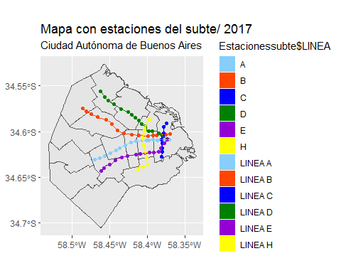
FUENTE:
https://data.buenosaires.gob.ar/dataset/199/resource/bea83c40-9400-4fe4-865b-f0f0610a060c/download/subte_estaciones.geojson
https://cdn.buenosaires.gob.ar/datosabiertos/datasets/comunas/CABA_comunas.geojson
https://data.buenosaires.gob.ar/dataset/199/resource/89fef3c6-c133-4eee-8612-510fad192e3a/download/subte_lineas-1.geojson

A CONTINUACIÓN HICE UN FILTRO DE LAS ESTACIONES QUE TIENEN ACTUALMENTE ASCENSOR Y REALICÉ UN GEOM_COL MOSTRANDO LA CANT. POR ESTACION. LUEGO LO MISMO CON LAS ESCALERAS.

ASCENSORES POR ESTACION- 2017

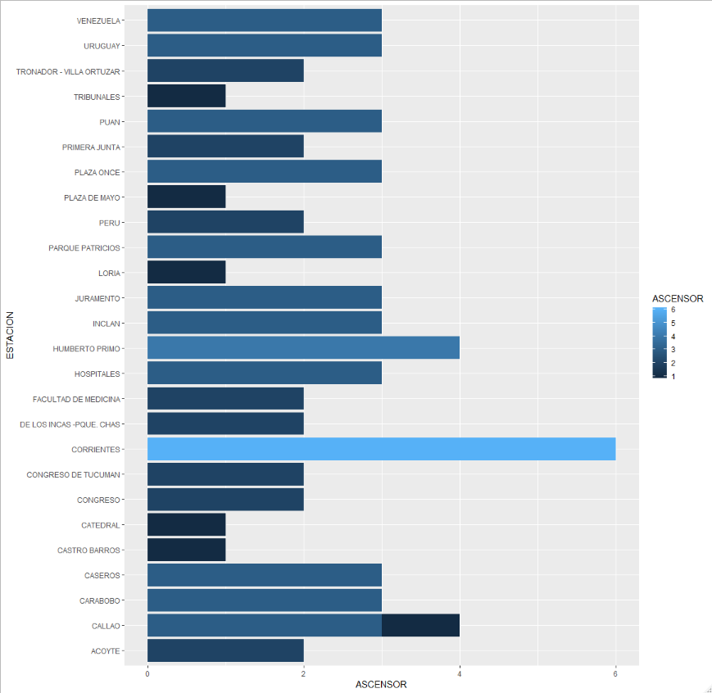

ESCALERAS POR ESTACION 2017
